MIKINA
Pokud se v dále uvedené technické specifikaci vyskytují obchodní názvy některých výrobků nebo dodávek, případně jiná označení či vyobrazení mající vztah ke konkrétnímu dodavateli, jedná se o pouhé vymezení předpokládané charakteristiky a účastník zadávacího řízení je oprávněn navrhnout i jiné, technicky a kvalitativně srovnatelné řešení, které však musí v plném rozsahu splňovat technické a funkční požadavky zadavatele, uvedené v této zadávací dokumentaci a v jejích přílohách. U každého odkazu na normu nebo technický dokument v této technické specifikaci zadavatel umožňuje nabídnout rovnocenné řešení, dodavatel však prokáže vhodným způsobem, že jím nabídnuté řešení je rovnocenné.

Účel:
- OOPP pro členy výjezdové skupiny při poskytování PNP, s vysokou viditelností, oděvní součásti tř. 2 dle ČSN EN ISO 20471,
- vhodná na celodenní nošení v terénu,
- zajišťující dobrou viditelnost v nebezpečných situacích, ochranu proti klimatickým podmínkám a ušpinění,
- celoroční, komfortní, prodyšná, paropropustná.

Normy:
- ČSN EN ISO 13688 (Ochranné oděvy – Všeobecné požadavky),
- ČSN EN ISO 13402-1;2;3 (Označování velikosti oblečení),
- ČSN EN ISO 3758 (Symboly pro ošetření),
- ČSN EN ISO 20471 (Oděvy s vysokou viditelností – Zkušební metody a požadavky) pro bezpečnostní třídu 2.

Materiál/barva:
- materiál: úplet piké vazby česaný z rubní strany s odolnou vrchní vrstvou proti zatržení a poškození uživatelem v terénu,
- složení: 93% PES (tolerance ± 2%), 7% elastické vlákno (tolerance ± 2%),
- gramáž: 230g/m2 (tolerance ±5%),
- Technologie pevnosti šití a pružnosti spojovacího materiálu (nití) musí být vždy přizpůsobena vlastnostem materiálu tak, aby výsledný efekt byl vyrovnaný, nesmí způsobit zvlnění ve švech ani trhání spojů tahem ve švech. Šití musí být plynulé s řádným ukončením začátků a konců, začištěno bez odstávajících nití a zajištěno proti párání. Části oděvů, jež podléhají vyšší námaze, musí být jištěny zesílenými švy.
- barva: fluorescenční červená dle normy ČSN EN ISO 20471 v souladu s všeobecnými požadavky,
- stříbrné vodorovné reflexní pruhy (segmentový transfer) v souladu s ČSN EN ISO 20471,
- barevné provedení musí splňovat požadavky pro bezpečnostní třídu 2 ČSN EN ISO 20471.

Provedení:
- dámské - velikost XS-XXL (36 – 60)
- pánské - velikost S-XXXL (44 – 66)
- velikosti v souladu s ČSN EN ISO 13402-1;2;3
- prodloužené délky - kupující si vyhrazuje právo na dodávku prodloužených délek oděvu a rukávů, která se však nezapočítává do nestandardních velikostí (tzv. měřenek)
- nestandardní velikosti - kupující si vymezuje právo objednat do 15% nestandardní velikosti (tzv. měřenek)
- velikostní řada výrobků - součástí dodávky bude poskytnutí velikostní řady výrobků, v dámském i pánském provedení - tzv. měrné sady (měrné sady budou zadavateli poskytnuty co nejdříve po podpisu smlouvy s vybraným uchazečem, musí být v souladu s ČSN EN ISO 13402-1;2;3 a pokud budou splňovat přesnou specifikaci výrobku, budou zadavatelem odkoupeny za jednotkové ceny uvedené v nabídce tohoto dodavatele, a to na základě objednávky zadavatele)

Střih:

- polopřiléhavý střih - umožňující maximální funkčnost, dlouhé rukávy,
- délka výrobku je do úrovně boků,
- celorozepínací mikina se zipem vedeným až do límce.
- zapínání na zdrhovadlo do stojáčku cca 7cm, se zakončením v horní části přehybem podsádky do límce,
- na předním díle jsou na obou stranách kapsy - vertikálně ložené, na zip s krycí lištou, umístěné mezi pasem a dolním okrajem
- 1 náprsní kapsa z vnější části mikiny – vertikálně uložená v levé horní části bundy, uzavíratelná na zip
- vysoce kvalitní zipy v přiměřené síle k funkční části oděvu a být v souladu s určením a funkcí oděvu.
- tvarované hlavicové rukávy v délce ukončené staženou pružnou lemovkou, pružný systém spodní části obvodu mikiny s možností regulace po obou bočních stranách mikiny brzdičkami nebo jinou regulací objemu.

Povinné prvky:
- nápis „ZDRAVOTNICKÁ ZÁCHRANNÁ SLUŽBA JIHOMORAVSKÉHO KRAJE“ (sítotisk)
- ve třech řádcích
- výška hůlkového písma cca 1,5 cm, mezera 0,6cm
- barva písma šedá
- v horní části zad, cca 10 cm od průkrčníku
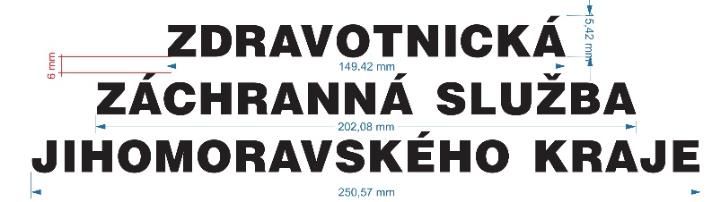

        - retroreflexní pruhy – vodorovné (bez sklonu), 2x po obvodu mikiny a rukávů, umístění a parametry v souladu s ČSN EN ISO 20471, segmentový transfer.
        - parametry retroreflexe pro RRP dle ČSN EN ISO 20471 (oděr min. 410, ohyb min. 430 cd/lx.m2).

- identifikace pracovní pozice – sítotisk (LÉKAŘ, ZÁCHRANÁŘ, INSPEKTOR PROVOZU, TISKOVÁ MLUVČÍ)
- barva písma stříbrná retroreflexní
- přední díl – vpravo v prsní části – různé pracovní pozice
  - výška písma (rozsah dle pozic) – cca od 1cm - do 1,75 cm
    - délka nápisu (rozsah dle pozic) – cca od 4 cm - do 7 cm

- zadní díl – v horní části zad - pod nápis ZZS JMK - různé pracovní pozice
  - výška písma (rozsah dle pozic) – cca od 2,4 cm – do 4 cm
    - délka nápisu (rozsah dle pozic) - cca od 9,5 cm – do 16,3 cm

- logo ZZS JMK (sítotisk) – umístěno v horní části levého rukávu
- délka cca 9 -10 cm
- viz Příloha č.1

- modrá hvězda života (sítotisk) – umístěna v horní části pravého rukávu
- hvězda modré barvy – průměr cca 5 cm
- viz Příloha č.2

- tkanice pro identifikaci uživatele – bílá tkanice cca 3x8 cm všita do vnitřního švu mikiny sloužící k dopsání jména uživatele

- označení pomocí RFID čipu UHF LAUNDRYCHIPTM 40I (všitý)

Doplňky:
- možné úpravy detailů (kontrastní šití, barvy zipů a taháčků, event. grafické doplňky), které nezasahují do konstrukce oděvu a nemají vliv na certifikaci a konečnou cenu, po dohodě vybraného uchazeče se zadavatelem.

Ostatní náležitosti výrobku:

- označení etiketou obsahující název výrobku, označení výrobce, složení materiálu, velikost a symboly ošetření dle ČSN EN ISO 3758 (všití etikety do vnitřního švu mikiny).
- závěsné poutko z vnitřní zadní části mikiny.
- zabalení každého výrobku do transparentního polyetylenového sáčku s označením velikosti zboží.
- způsob zpracování potisků nesmí ovlivnit komfort užívání a funkčnost mikiny.

Základní sledované minimální parametry

Vlastnost | Hodnota | Norma
Paropropustnost | Ret <5m².Pa/W | ČSN EN ISO 11092
Rozměrová stálost | ± 3% | ČSN EN ISO 5077
Stálobarevnosti | limity dle ČSN EN ISO 20471 | ČSN EN ISO 20471
Retroreflexe pro RRP (oděr a ohyb) | limity dle ČSN EN ISO 20471 (min.410 oděr, min.430 ohyb) | ČSN EN ISO 20471
Praní dle doporučené údržby | min. 60°C | ČSN EN ISO 6330
Požadovaný počet pracích cyklů | limity dle ČSN EN ISO 20471 (min.50) | ČSN EN ISO 20471

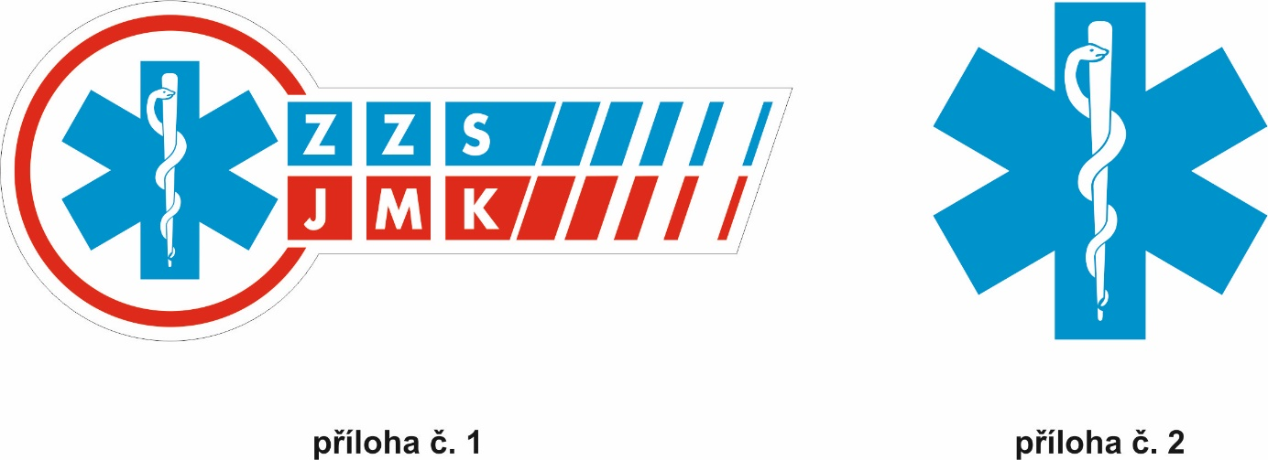

Ceník
položka | Cena za ks v Kč bez DPH | Cena za ks v Kč s DPH
Mikina | "[doplní účastník]" | "[doplní účastník]"

